TOMA-TOMA
toma.pas, toma.c; toma.cpp; toma.exe

El Toma-Toma, es un juego para dos jugadores el cual consiste en poner tres montones de fichas, y luego los dos jugadores van tomando alternadamente la cantidad de fichas que quieran, con la única condición de éstas pertenezcan al mismo montón y que tomen al menos una. Pierde el jugador tome la última ficha.

Problema
Dado el número de montones y la cantidad de fichas de cada montón, encontrar quien gana si ambos juegan sin cometer errores.

Entrada:
Una sola línea con tres números enteros no negativos menores a 31, no todos cero, separados por un espacio.

Salida:
Si el primer jugador puede ganar la partida, deberás escribir tres números a, b, y c, separados por un espacio, donde:
a es la cantidad de fichas que debe tomar el primer jugador en su primera jugada del montón uno.
b es la cantidad de fichas que debe tomar el primer jugador en su primera jugada del segundo montón.
c es la cantidad de fichas que debe tomar el primer jugador en su primera jugada del tercer montón.
Ojo: dos de ellos deben ser cero.
Si hay varias formas de hacer una “tirada ganadora”, te sugerimos que imprimas la que más te guste.
Si el primer jugador NO puede ganar la partida deberás escribir tres ceros separados por un espacio.
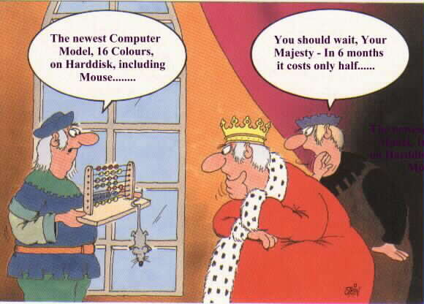
Ejemplo de Entrada 1:
20 1 1

Ejemplo de Salida 1:*
19 0 0

Ejemplo de Entrada 2:
1 1 1

Ejemplo de Salida 2:
0 0 0

* La salida 1: significa que del montón 1 toma 19 fichas.

